

**Anexos**

Cuenta Pública

Entidad federativa de Tlaxcala

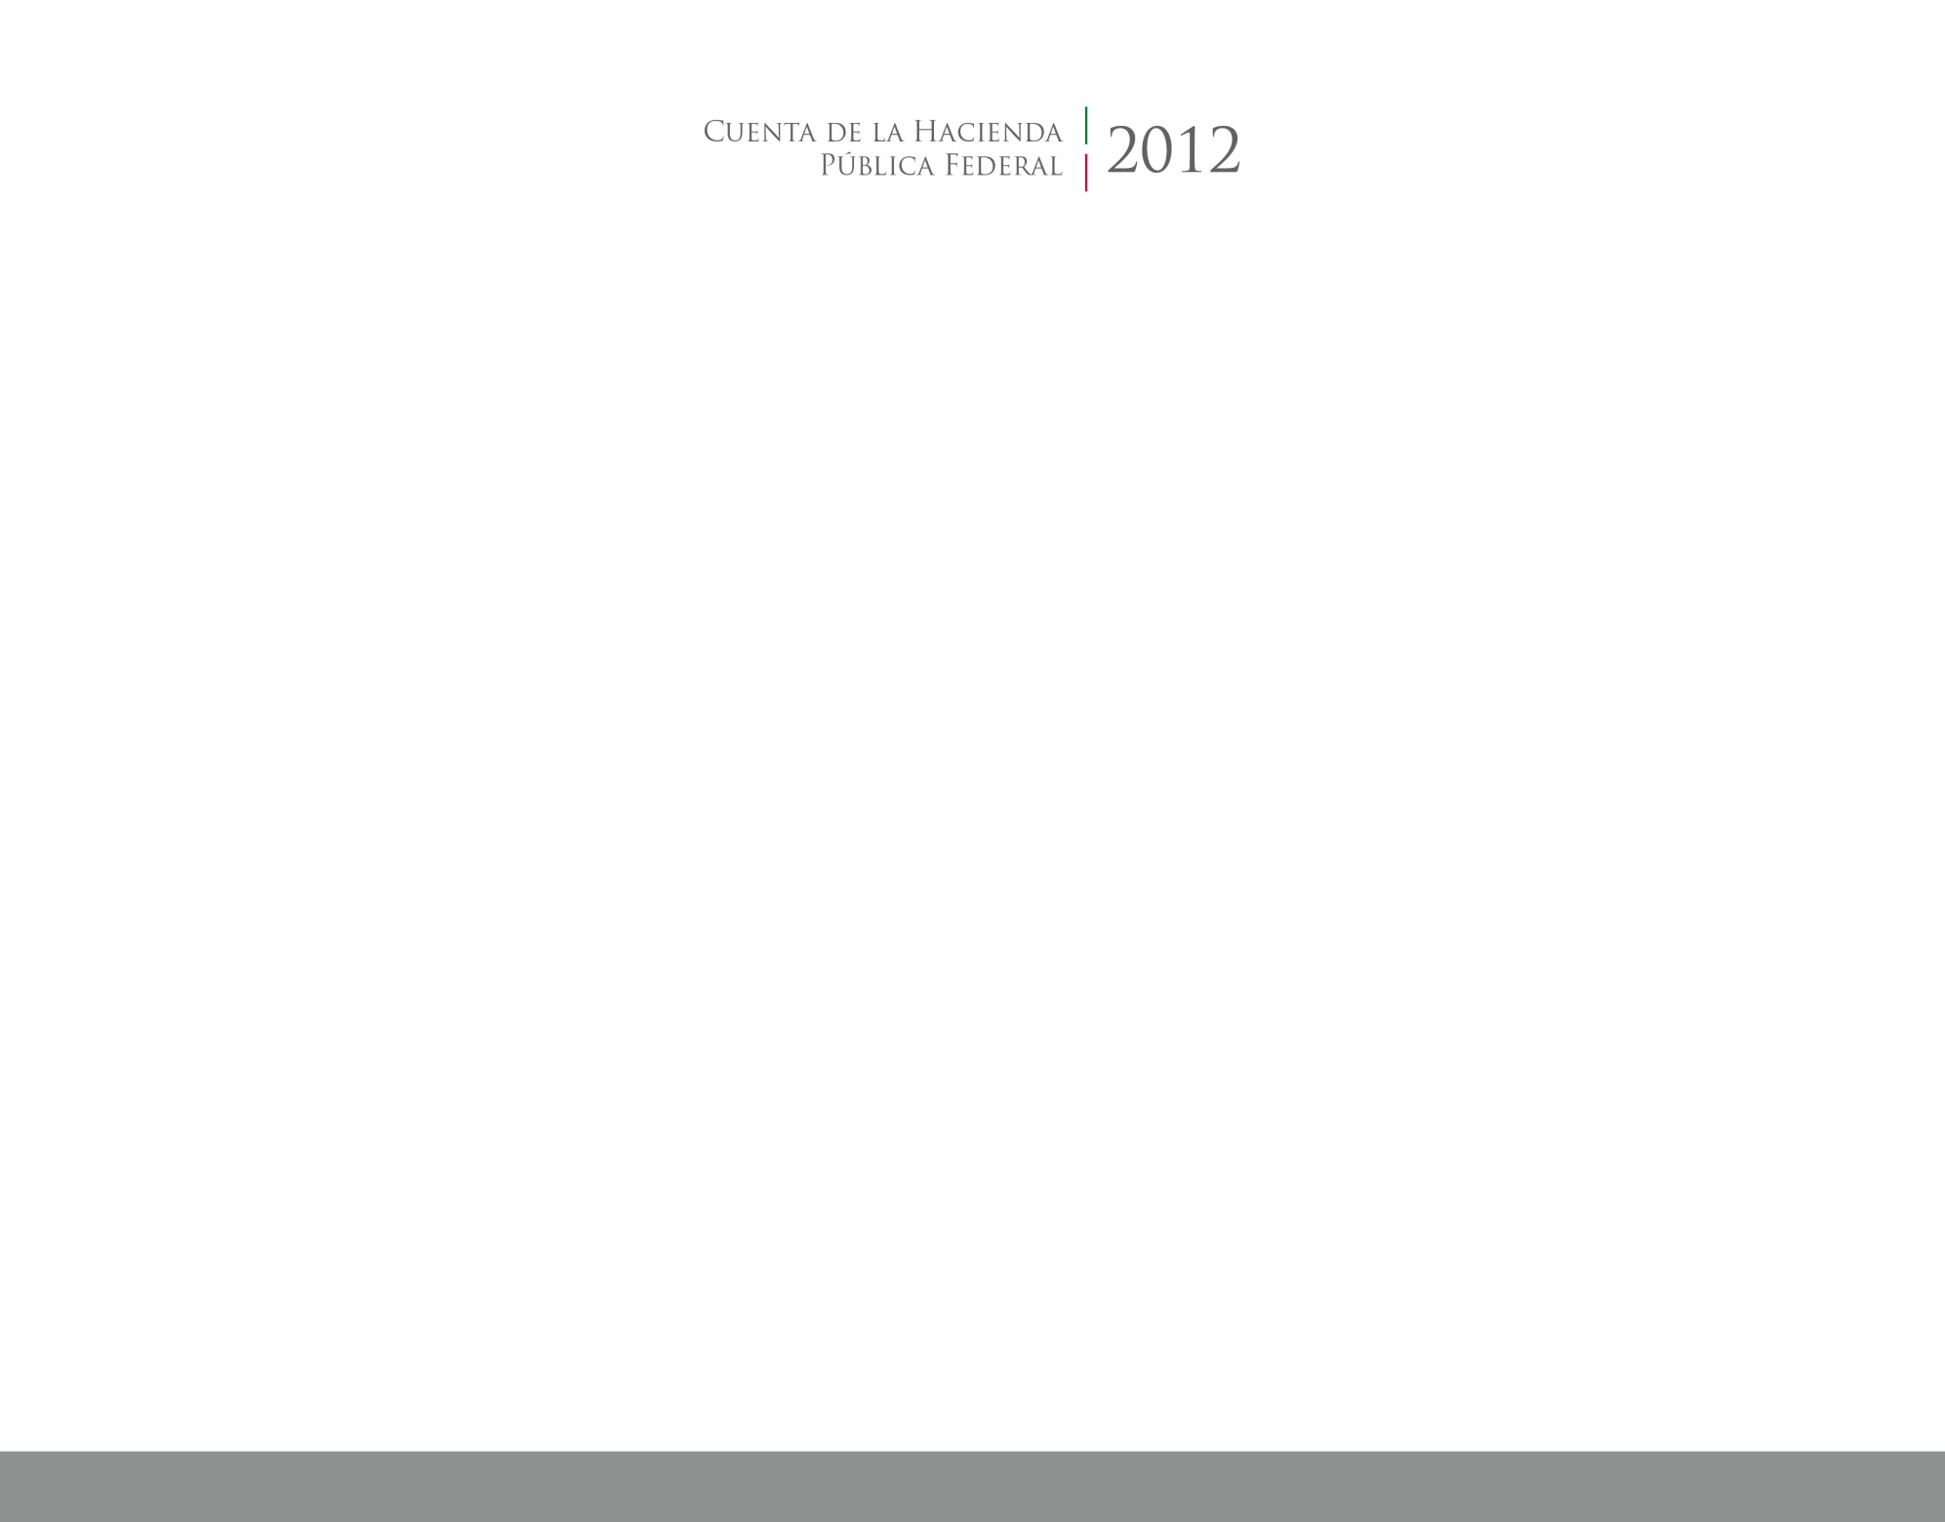

2015

2014

